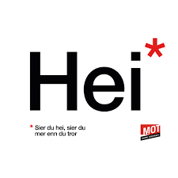
Arbeidsplan for 9A
Veke 4: 19.01 – 23.01 Periode 4: Førebilete!

Lagkapteinar: Artem og Iselin

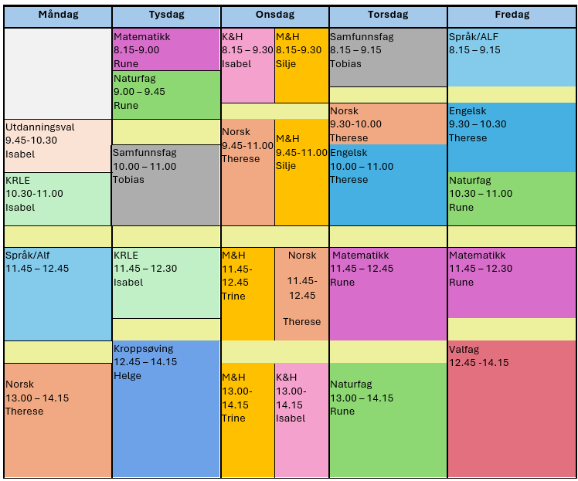

Førebilete!

Sei hei! Det kan bety meir enn du anar.

Hugs denne veka:
- Forklede til M&H

Hugs neste veke:
- Forklede til M&H
- Fri mandag 26.januar

Fag | Læringsmål |  | Fag | Læringsmål
NORSK | skrive tekstar med funksjonell tekstbinding og riktig teiknsetjing og meistre rettskriving og ordbøying på hovudmål og sidemål |  | ENGELSK | Formal and informal language
MATEMATIKK | Plangeometri |  | NATURFAG | Lære om klima og årsaker til klimaendringer.
KRLE | -utforske og presentere sentrale trekk ved kristendom og andre religions- og livssynstradisjoner og deres utbredelse i dag  -utforske og drøfte hvordan kristendom og andre religioner inngår i historiske endringsprosesser globalt og nasjonalt. |  | SAMFUNNSFAG | Vi lærer om samisk og samisk historie.
VALFAG | Fysisk | Fysisk: Kunne delta i varierte rørsleaktivitetar/ samspelaktivitetar der eleven viser positive haldningar (inkludere alle, samarbeide og oppmuntre medelevar.)  Fysisk: Les melding på teams. Der står det kva me skal ha. | SPRÅK/ARBEIDS-LIVSFAG | Arbeidsliv | - produsere og levere varer og tjenester etter kvalitetskrav  - samarbeide, fremme forslag og delta i beslutninger i et arbeidsfellesskap  - ivareta bærekraftige prinsipper i alle deler av arbeidsoppdraget
 | Natur |  | SPRÅK/ARBEIDS-LIVSFAG | English in Depth | - Bruke Engelsk muntilg og skriftig i digital samhandling tilpasset formaål, motakker og situasjon.  - Vidreutvikle egne muntlige og skriftlige tekster på bakgrunn av tilbakemeldinger.  - Bruke Engelsk muntilg og skriftig i digital samhandling tilpasset formaål, motakker og situasjon.  - Utforske og reflektere over hvordan synsvinkel og avsender kan påvirke et budskap.
 | Progr |  | SPRÅK/ARBEIDS-LIVSFAG | Fransk | Farger, klede og utsende. Kunne beskrive ein person
 |  |  | SPRÅK/ARBEIDS-LIVSFAG | Spansk | Korleis uttrykke seg i framtid, fortelje om kva ein skal gjere
K&H | - utvikle løsninger gjennom en stegvis designprosess og vurdere holdbarhet, funksjon og estetisk uttrykk.  - utforske muligheter innenfor håndverksteknikker og egnet teknologi ved å bearbeide og sammenføye harde, plastiske og myke materialer.  - visualisere form ved hjelp av frihåndstegninger, arbeidstegninger, modeller og digitale verktøy. |  | KROPPSØVING | Reflektere over eigne styrkar og utfordringar, samt kunne samarbeide og løyse oppgåver med alle.
MAT OG HELSE | - vise gjennom matlaging og måltid korleis identitet og fellesskap blir formidla i ulike kulturar  - planleggje og bruke eigna reiskap, teknikkar og matlagingsmetodar til å lage trygg og berekraftig mat som gir grunnlag for god helse

DAG | LEKSE TIL I DAG | PÅ SKULEN
MÅNDAG
Utd.val |  | - Gjennomgong av arbeidsplan  - Me gjer ferdig tankekart nr 2
Krle |  | - Me samanlikner tankekarta  - Me får tilbake prøven  - Temastart: Kristendommen
Fransk |  | Arbeid på skolenmin.cdu: Qu'est-ce que tu as porté ?  Jobb med læringsstien. Sjekk nettsida.
Eng.F |  | Creating your instructions  Put together what you have found out and create your final set of instructions.
Spansk |  | Lage ein vekeplan med kva planar du har denne veka: oppgåva ligg på Teams. Bruk framtid: ir+a+infinitiv
Arbeidslivsfag |  | Me snakkar om budsjett og markedsføring
Norsk |  | Les 15 min i låneboka. Me ser på tentamen og typiske feil.
TYSDAG
Matematikk | 14.7 Omgjøring mellom arealenheter | Plangeometri
Naturfag |  | Del 1: Oppgaver Element  Del 2: 30 min av filmen “Life on our planet”
Samfunnsfag |  | Introduksjon samisk/norsk.
Krle | Sjå gjennom kapittel 4 Kristendommen s.94-123. sjå på bilete og overskrifter for å koble deg på nytt tema 😊 | Me fortsett med kristendommen. Me jobbar på CDU med tildelt materiell.
Kroppsøving
ONSDAG
Mat og helse | Du skal lage ein rett heime som inneheld mykje vitaminer og mineraler. Sjå oppgåve på teams. | Laksewok, pannacotta og grove rundstykker.
Kunst og Handverk |  | Me broderer
Norsk |  | Jobbe med komma.

TORSDAG
Samfunnsfag |  | Fortsettelse samsisk/norsk. Gruppeoppgave.
Norsk |  | Me ser på “Etter Benjamin”
Engelsk |  | Formal og informal language. Går gjennom ein power point og gjer oppgåver.
Matematikk | 14.6 Areal av trapes | Plangeometri
Naturfag |  | Del 1: Oppgaver Element  Del 2: 30 min av filmen “Life on our planet”
FREDAG
Arbeidslivsfag |  | Elevbedrift
Fransk |  | Me går gjennom oppgåvene de gjorde på skulen mandag. Me prøver å beskrive ein person.
Spansk | Gjer ferdig vekeplanen: oppgåva Mis planes som ligg på Teams og lever den inn. | Munnleg aktivitet og øvingar
English in Depth |  | Creating your instructions  Put together what you have found out and create your final set of instructions.
Engelsk |  | Formal and informal language. Jobbar med korte tekstar som har formelt og uformelt språk.
Naturfag |  | Programmering i matte og naturfag
Matematikk | 14.8 Omkrets og areal av sammensatte figurer | Plangeometri
Friluftsliv |  | Avsp
Programmering | Lese Oppdrag digitalt produkt | Undersøkende prosjekt: Utvikle ett digital produkt

